Sistema de Agricultura de Precisión
Documento explicativo de la arquitectura de software

Juan Ascanio
Marlon Hernández

Eliecer Montero Ojeda

Unidades Tecnologicas de Santander
Ingeniería en Sistemas
Bucaramanga
2026

1. Introducción
El presente documento es la versión completa y actualizada de la justificación de patrones de diseño implementados en el dashboard del sistema AgriSmart — Plataforma de Agricultura de Precisión. Incluye los 16 patrones activos, distribuidos en tres categorías: creacionales, estructurales y de comportamiento.

Para cada sección del dashboard se explica qué hace esa sección, por qué se eligió ese patrón, cómo funciona en el código del proyecto y en qué otros contextos aplica el mismo patrón.

2. Resumen General — Patrones por Sección del Dashboard
La siguiente tabla presenta la relación entre cada sección del dashboard y los patrones de diseño que la soportan:

Sección del Dashboard | Patrón(es) | Categoría | Propósito en el sistema
Dashboard Principal | Facade | Estructural | Punto de entrada unificado a todos los subsistemas
Mapa de Campos | Composite | Estructural | Jerarquía de lotes: zonas → macro-lotes → lotes simples
Sensores IoT | Factory Method + Adapter | Creacional + Estructural | Crea sensores flexibles y adapta externos (SensorPro)
Sistema de Riego | Singleton + Observer + Strategy | Creacional + Comportamiento | Instancia única, reactividad automática, algoritmo intercambiable
Drones | Bridge + Command | Estructural + Comportamiento | Control desacoplado + historial de misiones con deshacer
Clima | Strategy (RiegoPorClima) | Comportamiento | Datos reales ajustan la estrategia de riego
Inventario | Builder + Template Method | Creacional + Comportamiento | Reportes flexibles con proceso estructurado
Cadena de Frío | Observer | Comportamiento | Alertas automáticas ante desviaciones de temperatura
Predicción Cosechas | Template Method + Builder | Comportamiento + Creacional | Esqueleto del proceso + datos históricos + clima real
Abstract Factory | Abstract Factory | Creacional | Familias: CampoFactory / InvernaderoFactory
Notificaciones | Decorator | Estructural | Añade prioridad y log a alertas dinámicamente
Tipos de Cultivo | Flyweight | Estructural | Reutiliza objetos de cultivo en memoria
Control de Acceso | Proxy | Estructural | Verifica usuario antes de exponer datos del sensor
Ciclo de Cultivo | State | Comportamiento | Siembra → Crecimiento → Floración → Cosecha
Escalamiento Alertas | Chain of Responsibility | Comportamiento | Riego → Supervisor → Admin según severidad
Configuración Riego | Memento | Comportamiento | Guarda y restaura estados de configuración

3. Análisis Detallado por Sección del Dashboard

1. Dashboard Principal — Facade
Patrón: Facade | Categoría: Estructural
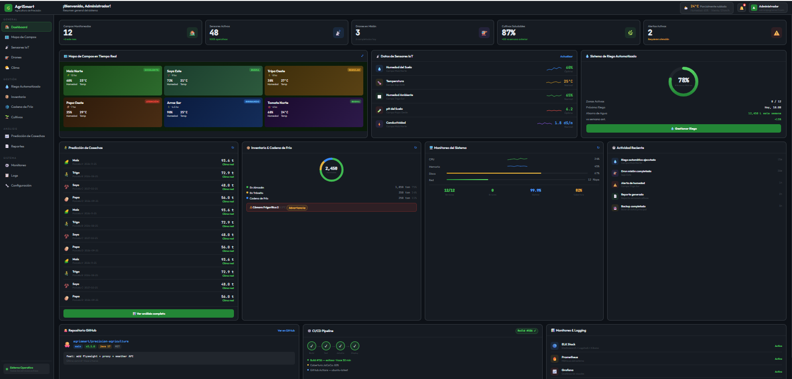

¿Qué hace esta sección del dashboard?
El Dashboard principal es la primera pantalla que ve el administrador. Muestra en una sola vista el estado de cultivos, sensores, drones, inventario, riego, predicciones y monitoreo DevOps. Es el punto de entrada unificado a todo el sistema.

¿Por qué se eligió este patrón?
El Dashboard necesita acceder a múltiples subsistemas: sensores, riego, inventario, clima, predicciones. Sin una organización adecuada, el controlador tendría que conocer y llamar directamente a decenas de clases internas, creando un acoplamiento fuerte e inmantenible. Facade resuelve esto proporcionando un único punto de acceso que internamente coordina todos los subsistemas.

¿Cómo se implementó en el proyecto?
SistemaAgriculturaFacade actúa como la recepcionista del sistema. El SensorController simplemente llama a la Facade, que delega internamente a Factory Method, Builder, Adapter, Composite, Decorator, Flyweight, Proxy, Bridge, Observer, Strategy, Template Method, Command, State, Chain of Responsibility y Memento. El endpoint /probar-facade ejecuta todos los patrones en una sola llamada.

2. Mapa de Campos — Composite
Patrón: Composite | Categoría: Estructural
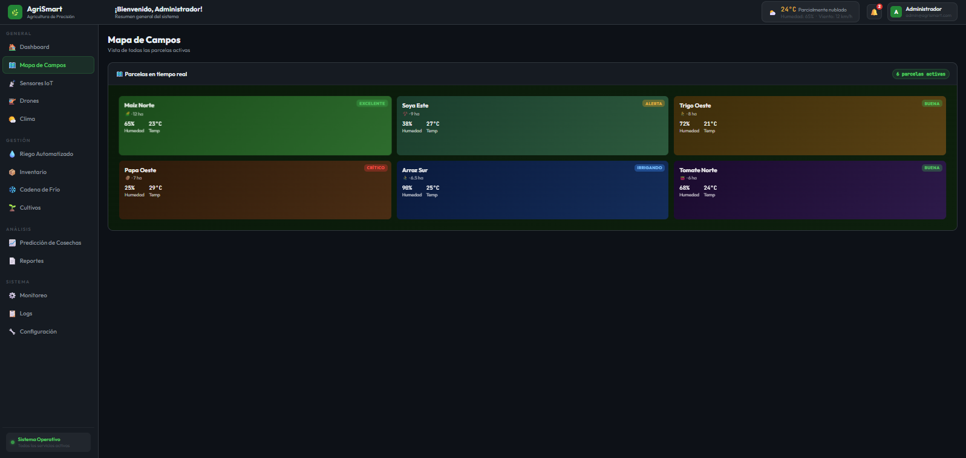

¿Qué hace esta sección del dashboard?
La sección de Mapa de Campos muestra las parcelas activas organizadas en jerarquía: zonas que contienen macro-lotes, que a su vez contienen lotes simples. Operaciones como regar o monitorear pueden aplicarse a cualquier nivel.

¿Por qué se eligió este patrón?
Una finca tiene una estructura jerárquica natural: zonas → macro-lotes → lotes. Sin Composite, regar toda la Zona Norte requeriría iterar manualmente cada lote. Composite permite tratar un macro-lote y un lote simple con el mismo código, aplicando la operación a todos sus hijos automáticamente.

¿Cómo se implementó en el proyecto?
ComponenteCultivo es la interfaz común. LoteSimple es la hoja del árbol. MacroLote es el nodo compuesto. El endpoint /probar-composite crea la jerarquía Zona Norte → Sector A1 + A2 y ejecuta regar() en toda la jerarquía.

3. Sensores IoT — Factory Method + Adapter
Patrón: Factory Method + Adapter | Categoría: Creacional + Estructural
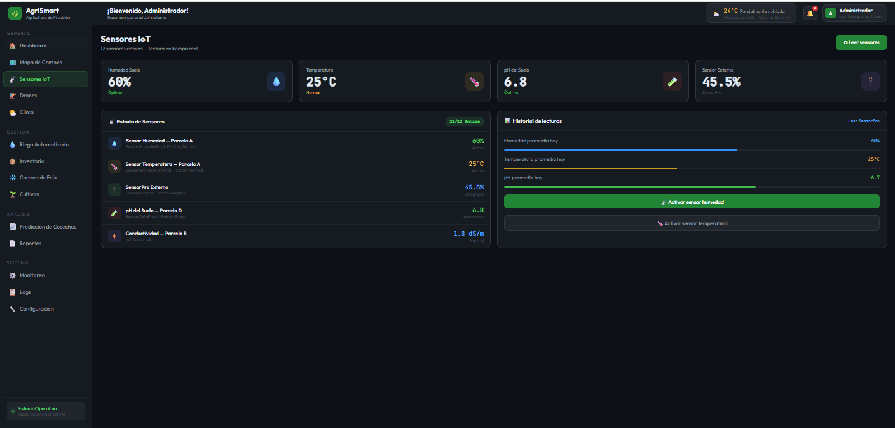

¿Qué hace esta sección del dashboard?
Muestra lecturas en tiempo real de humedad, temperatura, pH y conductividad, incluyendo sensores propios y externos (SensorPro). Los botones de actualización crean nuevos sensores y adaptan los externos al formato interno.

¿Por qué se eligió este patrón?
Existen múltiples tipos de sensores creados dinámicamente. Además, SensorPro tiene interfaz diferente a la interna. Factory Method resuelve la creación flexible sin acoplarse a clases concretas. Adapter resuelve la incompatibilidad de interfaces con el proveedor externo sin modificar su código.

¿Cómo se implementó en el proyecto?
SensorFactory recibe TipoSensor y retorna la implementación correcta. SensorAdapter envuelve SensorPro y traduce getHumedadPorcentaje() al activar() interno. Endpoints: /crear-sensor-humedad, /crear-sensor-temperatura, /probar-adapter.

4. Sistema de Riego — Singleton + Observer + Strategy
Patrón: Singleton + Observer + Strategy | Categoría: Creacional + Comportamiento
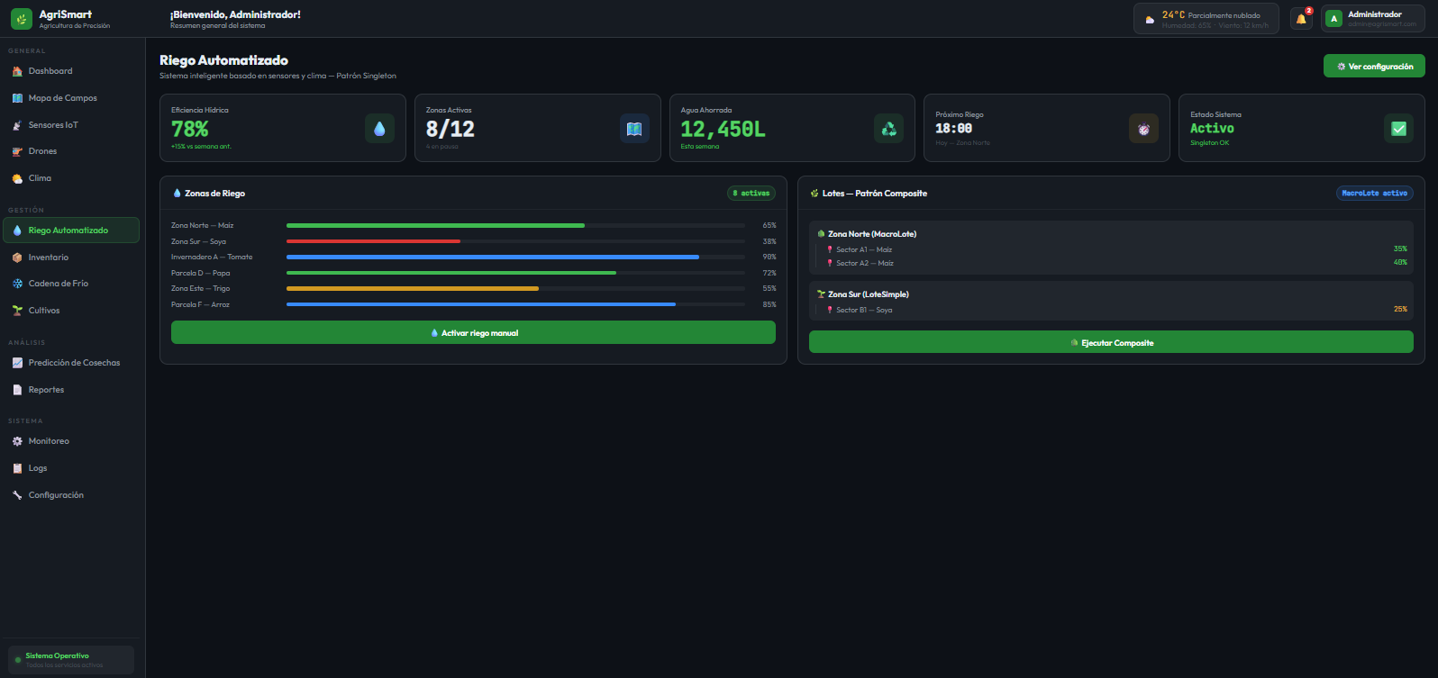

¿Qué hace esta sección del dashboard?
El núcleo operativo del dashboard. Muestra eficiencia hídrica, zonas activas y responde automáticamente a cambios de sensores. El algoritmo de riego es intercambiable según el criterio: humedad, clima u horario.

¿Por qué se eligió este patrón?
El sistema de riego debe existir como instancia única global (Singleton). Debe reaccionar automáticamente cuando un sensor detecta humedad crítica sin conocer directamente al sistema de riego (Observer). Y el algoritmo de decisión debe ser intercambiable según el contexto sin modificar el controlador (Strategy).

¿Cómo se implementó en el proyecto?
SistemaRiego usa Singleton. SensorSujeto notifica a SistemaRiegoObserver y AlertaObserver. ControladorRiego usa RiegoPorHumedad, RiegoPorClima o RiegoPorHorario. Endpoints: /probar-observer, /probar-strategy, /configuracion.

5. Drones — Bridge + Command
Patrón: Bridge + Command | Categoría: Estructural + Comportamiento
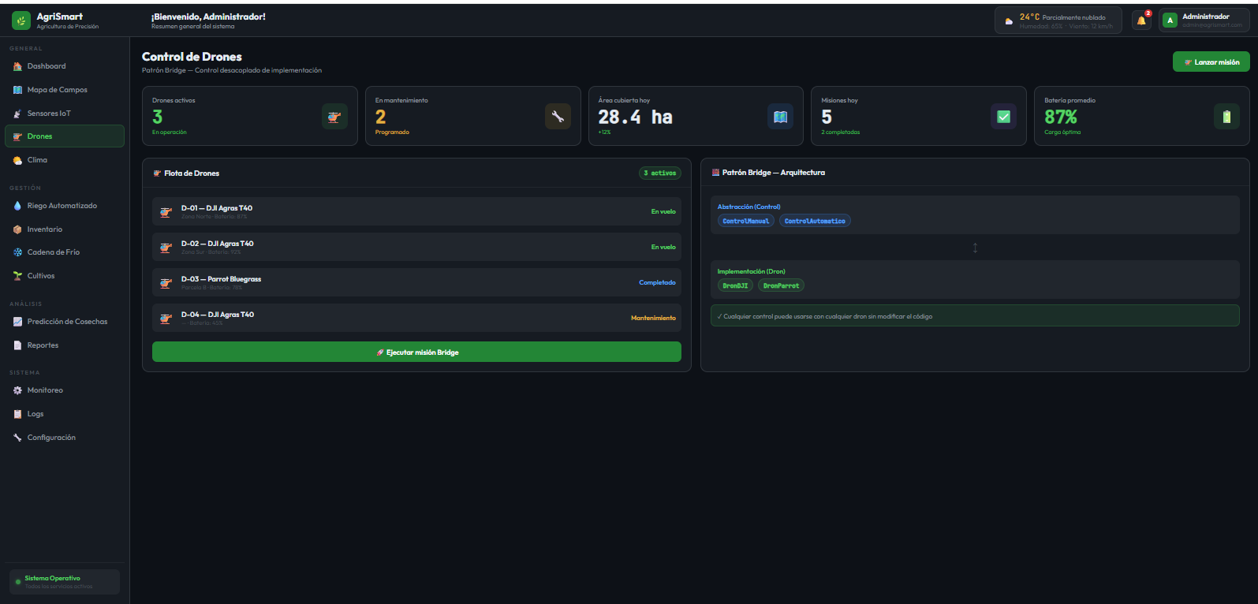

¿Qué hace esta sección del dashboard?
Muestra la flota de drones con estado, batería y misión. Bridge desacopla el tipo de control del modelo de dron. Command convierte cada operación de vuelo en un objeto con historial y capacidad de deshacer.

¿Por qué se eligió este patrón?
Bridge resuelve la explosión de subclases al tener múltiples tipos de control y múltiples modelos de dron. Command resuelve la necesidad de registrar el historial de misiones y poder revertir comandos si algo falla durante el vuelo.

¿Cómo se implementó en el proyecto?
DronControl es la abstracción. DronImplementacion es la interfaz. ControlManual y DronDJI son las implementaciones concretas. ComandoDespegar, ComandoVolar y ComandoAterrizar son los comandos con deshacer. ControladorComandosDron mantiene la pila de historial. Endpoints: /probar-bridge, /probar-command.

6. Clima — Strategy (RiegoPorClima)
Patrón: Strategy | Categoría: Comportamiento
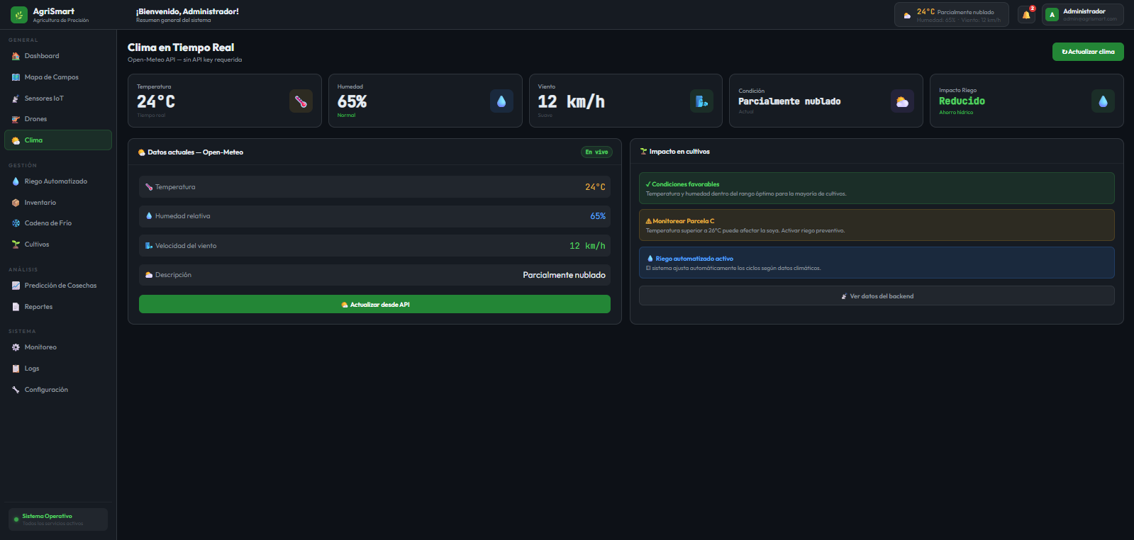

¿Qué hace esta sección del dashboard?
Muestra datos en tiempo real desde Open-Meteo API (temperatura, humedad, viento). Estos datos ajustan automáticamente la estrategia de riego sin modificar el código del sistema.

¿Por qué se eligió este patrón?
El clima es un factor externo cambiante. En lugar de condicionales if/else en el controlador, Strategy encapsula el algoritmo en una clase intercambiable. Cuando la temperatura sube a 30°C, el sistema simplemente cambia a RiegoPorClima sin afectar el resto del código.

¿Cómo se implementó en el proyecto?
ControladorRiego puede recibir RiegoPorHumedad, RiegoPorClima o RiegoPorHorario. ClimaService obtiene datos reales de Open-Meteo. El endpoint /api/cosecha/clima/resumen retorna temperatura, humedad y descripción actuales.

7. Inventario — Builder + Template Method
Patrón: Builder + Template Method | Categoría: Creacional + Comportamiento
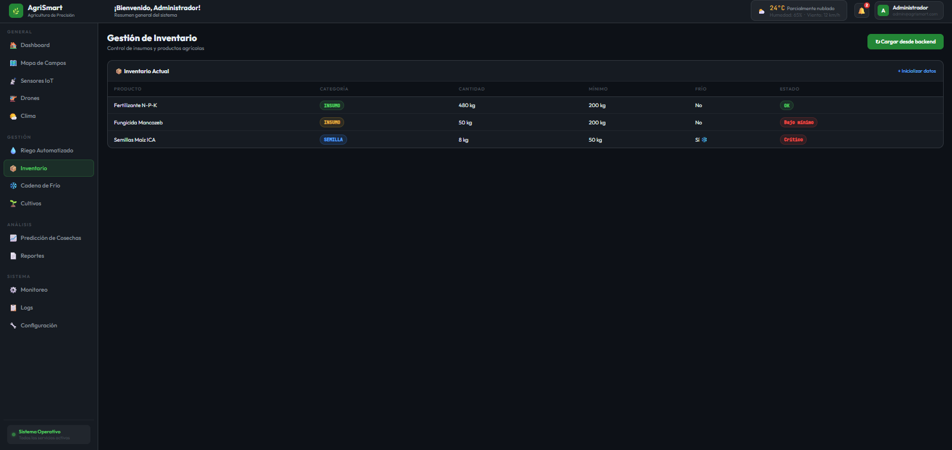

¿Qué hace esta sección del dashboard?
Muestra insumos, semillas y herramientas con stock, nivel mínimo y estado. Genera reportes de inventario de forma estructurada usando el patrón Builder para construirlos y Template Method para el proceso.

¿Por qué se eligió este patrón?
Builder resuelve la creación de reportes con múltiples parámetros opcionales evitando constructores gigantes. Template Method garantiza que todos los reportes sigan el mismo proceso (recopilar → procesar → formatear → exportar) permitiendo que cada tipo personalice sus pasos.

¿Cómo se implementó en el proyecto?
ReporteCultivoBuilder encadena .conTipo().conUbicacion().conFrecuencia().build(). ReporteInventario extiende ReporteTemplate implementando los pasos específicos. Endpoints: /generar-reporte, /probar-template, /api/inventario.

8. Cadena de Frío — Observer
Patrón: Observer | Categoría: Comportamiento
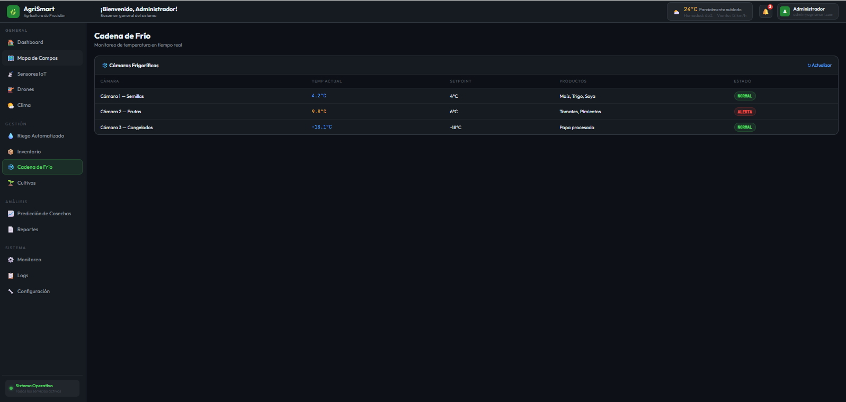

¿Qué hace esta sección del dashboard?
Monitorea cámaras frigoríficas en tiempo real. Cuando la temperatura se desvía del setpoint, el sistema genera alertas automáticas notificando al panel y al sistema de logs sin intervención manual.

¿Por qué se eligió este patrón?
Las cámaras deben notificar automáticamente a múltiples interesados ante una desviación. Sin Observer, habría que consultar manualmente cada cámara. Con Observer, la cámara simplemente notifica y cada observador reacciona de forma independiente.

¿Cómo se implementó en el proyecto?
SensorSujeto actúa como sujeto observable. AlertaObserver recibe notificaciones de ALERTA o CRITICO. CamaraFrio.calcularEstado() determina el estado basándose en la diferencia entre temperatura actual y setpoint. Endpoint: /probar-observer, /api/inventario/camaras.

9. Predicción de Cosechas — Template Method + Builder
Patrón: Template Method + Builder | Categoría: Comportamiento + Creacional
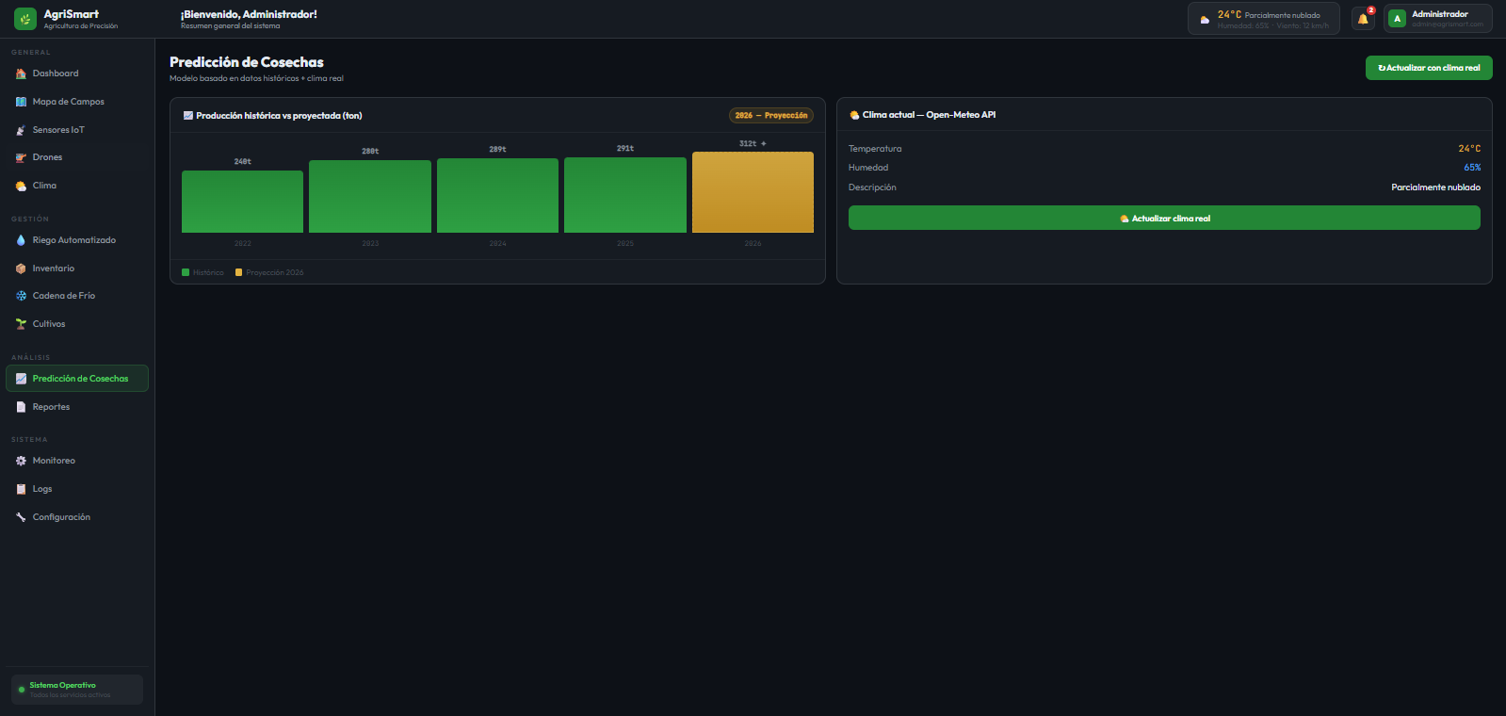

¿Qué hace esta sección del dashboard?
Proyección de producción por cultivo calculada con datos históricos y factores climáticos reales de Open-Meteo. Genera reportes comparativos con años anteriores.

¿Por qué se eligió este patrón?
El proceso de predicción siempre sigue el mismo esqueleto pero con implementaciones distintas por cultivo. Template Method garantiza consistencia. Builder construye el ReporteCultivo con campos específicos de cada predicción sin forzar un constructor gigante.

¿Cómo se implementó en el proyecto?
ReporteCosecha extiende ReporteTemplate. PrediccionCosecha.calcularProduccion() aplica factores de humedad y temperatura reales. Endpoint: /api/cosecha/inicializar crea predicciones con clima actual.

10. Ciclo de Vida del Cultivo — State
Patrón: State | Categoría: Comportamiento
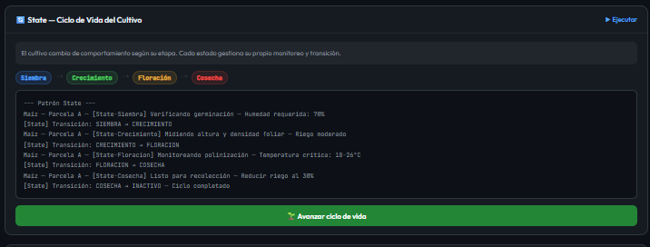
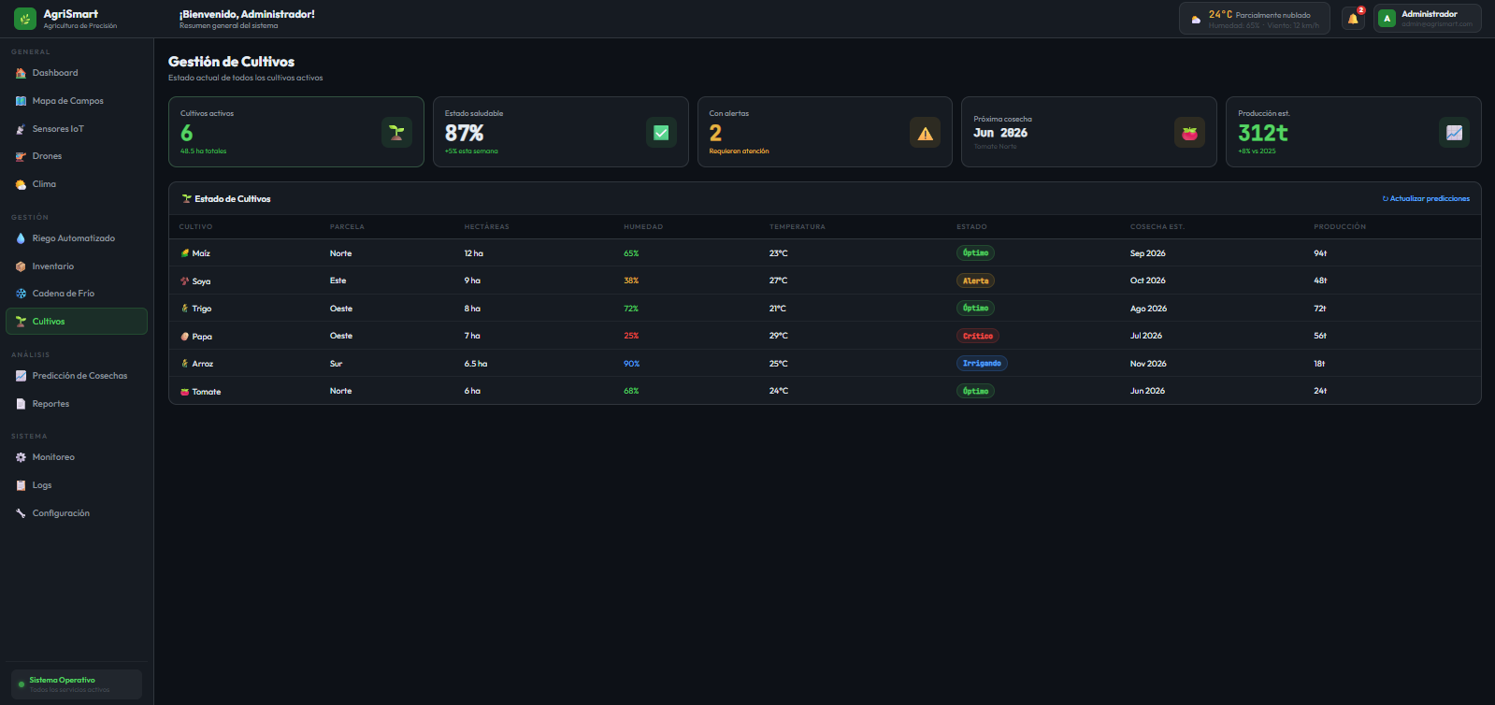

¿Qué hace esta sección del dashboard?
El cultivo tiene estados bien definidos: Siembra → Crecimiento → Floración → Cosecha. Cada estado tiene un comportamiento específico de monitoreo y condiciones de transición propias.

¿Por qué se eligió este patrón?
Sin State, todos los comportamientos de cada etapa estarían en condicionales if/else según el estado actual, haciendo el código frágil y difícil de extender. State encapsula el comportamiento de cada etapa en su propia clase, facilitando agregar nuevos estados sin modificar el contexto.

¿Cómo se implementó en el proyecto?
EstadoCultivo es la interfaz con monitorear() y avanzar(). EstadoSiembra, EstadoCrecimiento, EstadoFloracion y EstadoCosecha son las implementaciones. CultivoContext mantiene el estado actual y delega las operaciones. Endpoint: /probar-state.

11. Escalamiento de Alertas — Chain of Responsibility
Patrón: Chain of Responsibility | Categoría: Comportamiento
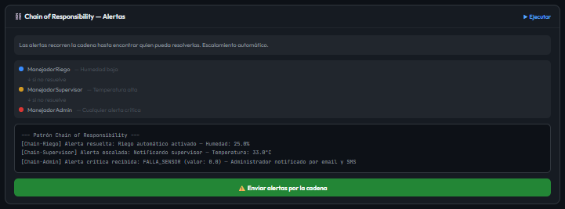

¿Qué hace esta sección del dashboard?
Cuando un sensor genera una alerta, esta recorre una cadena de manejadores. Primero intenta resolverla el sistema de riego, luego el supervisor y finalmente el administrador si nadie más pudo resolverla.

¿Por qué se eligió este patrón?
Sin Chain of Responsibility, habría que conocer de antemano quién maneja cada tipo de alerta, acoplando fuertemente el emisor con el receptor. Con este patrón, la alerta simplemente recorre la cadena hasta encontrar quien pueda resolverla, permitiendo agregar nuevos manejadores sin modificar los existentes.

¿Cómo se implementó en el proyecto?
ManejadorAlerta es la clase abstracta. ManejadorRiego resuelve humedad baja. ManejadorSupervisor maneja temperaturas altas. ManejadorAdministrador captura todo lo que no fue resuelto. Cadena: riego.setSiguiente(supervisor).setSiguiente(admin). Endpoint: /probar-chain.

12. Configuración del Riego — Memento
Patrón: Memento | Categoría: Comportamiento
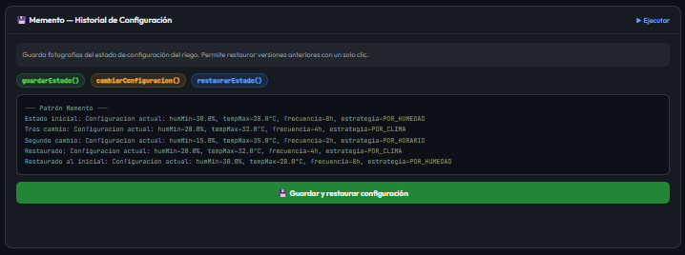

¿Qué hace esta sección del dashboard?
El administrador puede cambiar la configuración del sistema de riego (humedad mínima, temperatura máxima, frecuencia, estrategia). Si algo falla, puede restaurar la configuración anterior de forma automática.

¿Por qué se eligió este patrón?
Sin Memento, el administrador tendría que anotar manualmente los valores antes de cada cambio. Memento automatiza el guardado del estado y garantiza que pueda recuperarse sin exponer los detalles internos del objeto, respetando el principio de encapsulamiento.

¿Cómo se implementó en el proyecto?
ConfiguracionMemento almacena una fotografía inmutable del estado. SistemaRiegoConfigurador crea mementos y los restaura. HistorialConfiguracion gestiona la pila de mementos sin conocer su contenido. Permite múltiples niveles de deshacer. Endpoint: /probar-memento.

13. Dispositivos de Campo e Invernadero — Abstract Factory
Patrón: Abstract Factory | Categoría: Creacional

¿Qué hace esta sección del dashboard?
Al seleccionar Campo o Invernadero, el sistema crea familias completas de sensores y drones compatibles entre sí. Garantiza que nunca se mezclen dispositivos de diferentes entornos.

¿Por qué se eligió este patrón?
Los dispositivos de un campo abierto son incompatibles con los de un invernadero. Abstract Factory garantiza consistencia: si se elige CampoFactory, todos los dispositivos creados son de campo, sin riesgo de mezclas incorrectas.

¿Cómo se implementó en el proyecto?
DispositivoFactory es la interfaz abstracta. CampoFactory e InvernaderoFactory son las implementaciones. Endpoints: /crear-dispositivos-campo, /crear-dispositivos-invernadero.

14. Notificaciones y Alertas — Decorator
Patrón: Decorator | Categoría: Estructural

¿Qué hace esta sección del dashboard?
Las alertas del dashboard pueden tener comportamientos adicionales: prioridad alta, registro en log, o ambos. El Decorator permite combinar estos comportamientos de forma dinámica y modular.

¿Por qué se eligió este patrón?
Con herencia, se necesitaría una clase por cada combinación de comportamientos. Decorator envuelve una notificación básica con los comportamientos que se necesiten, en el orden que se quiera, como capas apilables.

¿Cómo se implementó en el proyecto?
NotificacionBasica es el componente base. PrioridadAltaDecorator y LogDecorator son decoradores anidables. new LogDecorator(new PrioridadAltaDecorator(new NotificacionBasica())) activa ambos comportamientos. Endpoint: /probar-decorator.

15. Tipos de Cultivo — Flyweight
Patrón: Flyweight | Categoría: Estructural

¿Qué hace esta sección del dashboard?
Con miles de parcelas y pocos tipos de cultivo (Maíz, Trigo, Soya, Papa), Flyweight evita duplicar en memoria los datos compartidos del tipo de cultivo para cada parcela.

¿Por qué se eligió este patrón?
Si cada parcela creara su propio TipoCultivo con todos los datos, con mil parcelas habría mil objetos idénticos en memoria. Flyweight crea el objeto una sola vez y lo reutiliza, separando el estado intrínseco (compartido) del extrínseco (único por parcela).

¿Cómo se implementó en el proyecto?
TipoCultivoFactory mantiene un caché. La segunda solicitud de Maíz retorna el objeto ya existente. El endpoint /probar-flyweight muestra tres parcelas de Maíz compartiendo el mismo objeto TipoCultivo.

16. Control de Acceso a Sensores — Proxy
Patrón: Proxy | Categoría: Estructural

¿Qué hace esta sección del dashboard?
El acceso a datos sensibles de sensores (humedad, temperatura, pH) está controlado por rol. Admin tiene acceso completo; invitado es rechazado. El cliente no nota la diferencia.

¿Por qué se eligió este patrón?
Modificar el servicio real para añadir lógica de autorización viola el principio de responsabilidad única. Proxy intercepta la solicitud, verifica el usuario y solo si tiene permiso delega al servicio real.

¿Cómo se implementó en el proyecto?
SensorDataProxy implementa la misma interfaz SensorDataService. Con admin retorna datos reales; con invitado retorna Acceso denegado. Endpoint: /probar-proxy.

4. Como se cumplieron los objetivos

1. Monitoreo de cultivos con drones y sensores IoT
¿Cómo se cumplió?
Este objetivo se implementó desde dos frentes complementarios. Por un lado, el sistema cuenta con sensores IoT reales simulados mediante el patrón Factory Method, que permite crear dinámicamente sensores de humedad (SensorHumedadImpl) y temperatura (SensorTemperaturaImpl) según el tipo requerido, sin que el sistema conozca los detalles de cada implementación. Adicionalmente, se integró un sensor externo de terceros (SensorPro) mediante el patrón Adapter, que traduce su interfaz incompatible a la que el sistema espera, demostrando un escenario real de integración IoT con proveedores externos.

Por otro lado, el control de drones se implementó con el patrón Bridge, que desacopla el tipo de control (manual o automático) del modelo físico del dron (DJI Agras T40, Parrot Bluegrass). Esto permite que cualquier combinación de control y dron funcione sin modificar el código. Complementariamente, el patrón Command convierte cada operación de vuelo (despegar, volar a coordenadas, aterrizar) en un objeto independiente con historial registrado y capacidad de deshacer, lo que en un entorno real garantizaría trazabilidad completa de cada misión.

Todo esto es visible en el dashboard en la sección Sensores IoT y Control de Drones, y verificable mediante los endpoints /api/sensores/crear-sensor-humedad, /api/sensores/probar-adapter, /api/sensores/probar-bridge y /api/sensores/probar-command.

2. Sistema de riego automatizado basado en clima real
¿Cómo se cumplió?
Este es quizás el objetivo más completo del proyecto porque involucra cuatro patrones trabajando en conjunto. Primero, el sistema de riego existe como una única instancia global mediante el patrón Singleton, garantizando que no haya estados contradictorios entre distintas partes del sistema.

Segundo, cuando un sensor detecta humedad crítica, el sistema reacciona automáticamente gracias al patrón Observer: SensorSujeto notifica a SistemaRiegoObserver que activa el riego y a AlertaObserver que genera la alerta en el dashboard, sin que el sensor conozca directamente a ninguno de estos componentes.

Tercero, el algoritmo de decisión de riego es completamente intercambiable gracias al patrón Strategy. El sistema puede regar por humedad (RiegoPorHumedad), por temperatura (RiegoPorClima) o por horario (RiegoPorHorario), y cambiar entre estas estrategias en tiempo de ejecución sin modificar ningún otro código.

Cuarto, el componente climático se alimenta de datos reales obtenidos desde la API Open-Meteo (gratuita, sin API key), que retorna temperatura, humedad relativa, velocidad del viento y descripción del clima actual para las coordenadas de Bogotá. Estos datos influyen directamente en la estrategia de riego activa.

Adicionalmente, el patrón Memento permite guardar y restaurar la configuración del sistema de riego (humedad mínima, temperatura máxima, frecuencia, estrategia), lo que en producción protegería contra cambios incorrectos de configuración.
Todo verificable en /api/sensores/configuracion, /api/sensores/probar-observer, /api/sensores/probar-strategy, /api/sensores/probar-memento y /api/cosecha/clima/resumen.

3. Gestión de inventario y cadena de frío
¿Cómo se cumplió?
Se implementó un módulo completo de inventario con su propio modelo de datos (Inventario.java), repositorio JPA (InventarioRepository), servicio de negocio (InventarioService) y controlador REST (InventarioController). El sistema permite listar todos los ítems, identificar los que están bajo el nivel mínimo de stock y filtrar los que requieren cadena de frío, todo persistido en base de datos PostgreSQL.

Para las cámaras frigoríficas se creó la entidad CamaraFrio con lógica automática de cálculo de estado: si la temperatura actual se desvía más de 2°C del setpoint entra en ALERTA, y si se desvía más de 5°C entra en CRITICO. Este cálculo ocurre automáticamente gracias a las anotaciones @PrePersist y @PreUpdate de JPA.

El patrón Observer complementa este objetivo: cuando una cámara entra en estado de alerta, el AlertaObserver genera la notificación automáticamente en el dashboard, sin que el módulo de inventario tenga que conocer el sistema de alertas.

El patrón Chain of Responsibility también aplica aquí: una alerta de cadena de frío recorre la cadena ManejadorRiego → ManejadorSupervisor → ManejadorAdministrador hasta que alguien la resuelve o escala.
Visible en el dashboard en la sección Inventario y Cadena de Frío. Verificable en /api/inventario, /api/inventario/stock-bajo, /api/inventario/cadena-frio, /api/inventario/camaras y /api/inventario/camaras/alertas.

4. Predicción de cosechas con datos históricos
¿Cómo se cumplió?
Se implementó la entidad PrediccionCosecha con un modelo de cálculo que combina datos históricos de producción por hectárea con factores reales del clima actual. La fórmula considera:

Producción base: hectáreas × producción histórica por hectárea (ton/ha)
Factor de humedad: penaliza si la humedad está fuera del rango óptimo (40-70%)
Factor de temperatura: penaliza si la temperatura está fuera del rango ideal (18-28°C)
Factor de clima general: ajustable externamente

Los valores de humedad y temperatura que se usan en el cálculo son obtenidos en tiempo real desde la API Open-Meteo, lo que hace que cada predicción refleje las condiciones climáticas actuales del momento en que se genera.
El proceso de generación de reportes de predicción sigue el patrón Template Method: ReporteCosecha extiende ReporteTemplate que define el esqueleto recopilar → procesar → formatear → exportar, garantizando que todas las predicciones sigan el mismo proceso estructurado.
El patrón Builder construye los objetos ReporteCultivo paso a paso, permitiendo especificar solo los campos relevantes para cada tipo de reporte sin depender de constructores gigantes.
El patrón State complementa este objetivo mostrando el ciclo de vida del cultivo (Siembra → Crecimiento → Floración → Cosecha), que en producción determinaría cuándo es el momento adecuado para generar la predicción de cosecha de cada parcela.
Verificable en /api/cosecha/inicializar, /api/cosecha, /api/cosecha/clima/resumen, /api/sensores/generar-reporte y /api/sensores/probar-template.

⭐ Objetivo adicional que surgió del proyecto
Seguridad y control de acceso a datos sensibles — Patrón Proxy
Este objetivo no estaba en la lista original pero emergió de forma natural durante el desarrollo. En un sistema agrícola comercial real, los datos de los sensores (humedad, temperatura, pH, conductividad) son información sensible que no debería ser accesible por cualquier usuario.

Se implementó el patrón Proxy que actúa como intermediario de seguridad: SensorDataProxy intercepta cada solicitud de datos, verifica el rol del usuario y solo si es admin delega al servicio real. Un usuario invitado recibe Acceso denegado sin que el servicio real sea invocado en ningún momento.
Esto demuestra que el sistema fue diseñado pensando en un despliegue real con múltiples niveles de acceso, lo cual va más allá del requisito funcional mínimo y evidencia madurez en el diseño del software.
Verificable en /api/sensores/probar-proxy.

5. Conclusión
A lo largo de este documento se demostró que cada sección del dashboard de AgriSmart está respaldada por uno o más patrones de diseño elegidos estratégicamente según el problema que resuelven:

- Los patrones creacionales (Singleton, Factory Method, Abstract Factory, Builder) controlan cómo se crean los objetos del sistema de forma flexible y controlada.
- Los patrones estructurales (Adapter, Bridge, Decorator, Composite, Flyweight, Proxy, Facade) definen cómo se organizan y conectan los componentes para formar estructuras eficientes.
- Los patrones de comportamiento (Observer, Strategy, Template Method, Command, State, Chain of Responsibility, Memento) gestionan la comunicación entre objetos y la distribución de responsabilidades.

En conjunto, estos patrones hacen de AgriSmart un sistema robusto, mantenible y extensible, capaz de crecer para soportar más sensores, más cultivos y más funcionalidades sin reescribir el código existente.

